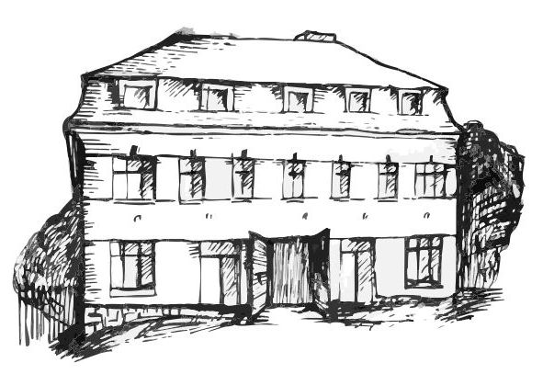 | Stacionář sv. Anežky České  pro seniory  Farní charita Beroun  Dům Charity, Cajthamlova 169, 266 01 Beroun | 

Vás srdečně zve na programy pro veřejnost

srpen

6. 8.  středa | 14,00 – 15,30 | Malování na dečky
13. 8.  středa | 10,00 – 11,00 | Procvičování kognitivních funkcí  (paměť, soustředěnost, řeč – slovní zásoba, logické myšlení, vizuálně-prostorová orientace)
20. 8.  středa | 10,00 – 11,30 | Dopoledne s písničkou
27. 8.  středa | 10,00 – 11,30 | Vzpomínkové dopoledne na téma „Cestování“
každý pátek | 14,00 – 15,30 | Kavárnička (příjemné posezení u šálku kávy či čaje)

Všechny akce jsou pro seniory zdarma. Prosíme, potvrďte předem svoji účast telefonicky, kapacita je omezená. Děkujeme za pochopení a těšíme se na Vás!

Telefonický kontakt: 606 639 627

